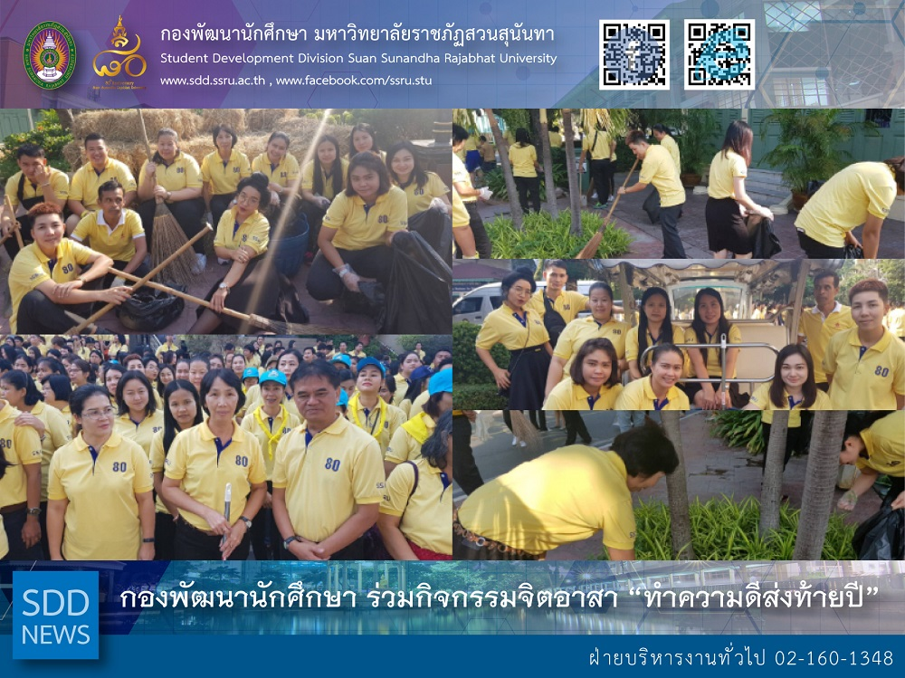

SDD attended the Volunteering Activity

On December 26, 2018, SSRU executives, faculty, staff and students gathered to join the food offering to 19 monks on the occasion of New Year 2019 at Office of the President frontage organized by Student Development Division. Showing SSRU spirit, SDD led by Mrs. Pornpris Praditpong, Director and staff joined the “Volunteering Activity” for cleaning up the university, Wat Rajathiwas Rajaworavihara and surrounding areas.

Reported: Ms. Saowapa Chaiyaprueksathon
Translated: Ms. Atcharapun Daiporn
Proofed: Asst. Prof. Siri-Orn Champatong
Photo: Mr. Sittisak Kingjunmon
Public Relations, Student Development Division

กองพัฒนานักศึกษา ร่วมกิจกรรมจิตอาสา “ทำความดีส่งท้ายปี”

เมื่อวันที่ 26 ธันวาคม 2561 มหาวิทยาลัยราชภัฏสวนสุนันทา ได้กำหนดจัดกิจกรรมจิตอาสา เนื่องในวันขึ้นปีใหม่ 2562 โดยในช่วงเช้า ได้จัดกิจกรรมทำบุญตักบาตร ข้าวสาร อาหารแห้ง ถวายพระภิกษะสงฆ์ จำนวน 19 รูป ณ บริเวณหน้าอาคารสำนักงานอธิการบดี ซึ่งภายในงานได้มีผู้บริหารและบุคลากรเข้าร่วมกิจกรรมกันอย่างคึกคัก รวมถึงกองพัฒนานักศึกษาที่ร่วมผนึกกำลังจัดเตรียมงานและอำนวยความสะดวกขนย้ายสิ่งของถวายพระกลับไปยังวัดราชาธิวาสวิหาร

ในช่วง 09.00 น. ของวันเดียวกัน เป็นกิจกรรมจิตอาสา ซึ่งให้บุคลากรชาวสวนสุนันทาร่วมกันทำความสะอาดภายในมหาวิทยาลัยฯ และวัดราชาธิวาสวิหาร ทั้งนี้ กองพัฒนานักศึกษา นำโดยนางพรพิศ ประดิษฐพงษ์ ผู้อำนวยการกองพัฒนานักศึกษา และบุคลากรภายในกองฯ ร่วมมือร่วมใจกันทำความสะอาดภายในมหาวิทยาลัยฯ ตลอดจนภายในวัดราชาธิวาส วิหาร

ข่าว: นางสาวเสาวภา ชัยพฤกษทล
แปล: นางสาวอัจฉราพรรณ ได้พร
ตรวจ: ผู้ช่วยศาสตราจารย์ สิริอร จำปาทอง
ภาพ: นายสิทธิศักดิ์ กิ่งจันมน
งานประชาสัมพันธ์ฯ กองพัฒนานักศึกษา

